МОСКОВСКИЙ ФИЗИКО-ТЕХНИЧЕСКИЙ ИНСТИТУТ (НАЦИОНАЛЬНЫЙ ГОСУДАРСТВЕННЫЙ УНИВЕРСИТЕТ)
ФИЗТЕХ ШКОЛА ЭЛЕКТРОНИКИ, ФОТОНИКИ И МОЛЕКУЛЯРНОЙ ФИЗИКИ

Оформление текста в LibreOffice Writer

Выполнила:
Черепанова София
группа: Б04-408

Долгопрудный, 2025
Оглавление
1. Введение 3
1.1. Цели 3
1.2. Задачи 3
2. Теория 3
2.1. Термины и определения 3
2.2. Физическая система 4
2.3. Экспериментальная установка 5
3. Программа и методика измерений 5
4. Обработка данных 6
5. Результаты 7

Введение

Цели
Исследовать процессы зарядки и разрядки конденсатора в RC-цепи с применением принципов автоматизированных цифровых измерений, освоив планирование эксперимента, программирования скрипта и анализ данных.

Задачи
- Настройка GPIO Raspberry Pi
- Настройка управление светодиодами, ЦАП и напряжением на входе тройка-модуля
- Настройка считывания данных
- Проведение измерений
- Организовать сбор данных
- Обработать и сохранить результаты
- Обеспечить правильное завершение работы
- Сделать вывод исходя из полученных результатов

Теория

Термины и определения
Частота дискретизации — это количество выборок (отсчётов) аналогового сигнала, которые производятся в течение одной секунды. (в герцах, Гц).
Период измерений — интервал времени между двумя последовательными измерениями сигнала (обратная величина частоте дискретизации)
Динамический диапазон — это отношение максимально воспринимаемого уровня входного напряжения к минимальному, которые может измерить АЦП. Зависит от разрядности и опорного напряжения.
Аналого-цифровой преобразователь (АЦП) — устройство, преобразующее непрерывный аналоговый сигнал в цифровой код.
Шаг квантования — минимальное изменение напряжения, которое может зафиксировать АЦП.
Разрядность АЦП — количество бит, используемых для представления аналогового сигнала в цифровом виде.

Физическая система
RC-цепь — электрическая цепь, состоящая из резистора (R) и конденсатора (C), соединённых последовательно, и источника напряжения.
Зарядка конденсатора: процесс накопления заряда на обкладках конденсатора при подключении к источнику.
Разрядка конденсатора: процесс потери заряда через резистор после отключения от источника.
1. Зарядка конденсатора
При подаче напряжения U_{max}
(1)
2. Разрядка конденсатора
При отключении источника
(2)
3. Постоянная времени (τ)
(3)
Она называется временем релаксации.
- За время t=τ конденсатор заряжается до 63% от U_{max}
За t=5τ процесс практически окончится (99.3% от U_{max})

Экспериментальная установка
В данной работе измерения проводились на спаянной RC-цепи (Рисунок 1)
RC-цепь — это электрическая схема, состоящая из резистора и конденсатора, соединённых последовательно, на примере которой исследуется разрядка и зарядка конденсатора (схема на рисунке 2) При подключении к источнику через резистор конденсатор начинает накапливать заряд: напряжение на его обкладках плавно возрастает, сначала быстро, а затем замедляется, постепенно приближаясь к значению напряжения источника. После отключения источника конденсатор разряжается через резистор, и напряжение на нём снижается аналогичным образом — стремительно вначале и медленно в конце, стремясь к нулю. Скорость этих процессов определяется постоянной времени цепи, которая зависит от сопротивления резистора и ёмкости конденсатора.
  Рисунок 1 - Экспериментальная установка | 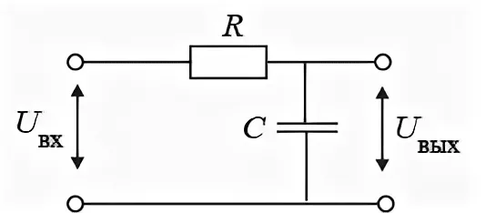  Рисунок 2 - Схема установки

Программа и методика измерений
Методика: автоматизированное исследование зарядки и разрядки RC-цепи с использованием скрипта на Raspberry Pi: настройка GPIO, ЦАП и напряжением на входе тройка-модуля, измерение* напряжения через АЦП с заданной частотой дискретизации. В фазе зарядки на вход подаётся 3.3 В, данные записываются в список до достижения 97% от входного напряжения; в фазе разряда напряжение снижается до 0 В, измерения продолжаются до падения до 2%. Скрипт сохраняет показания АЦП в файл data.txt, а частоту дискретизации и шаг квантования — в settings.txt, вычисляет продолжительность эксперимента, период измерений и строит график зависимости напряжения от времени. Результаты выводятся в терминал, включая динамические параметры и часть данных эксперимента.
Для проведения измерений использовался код (git) Python для Raspberry Pi.

Обработка данных
Используя шаг квантования (ΔU), рассчитанный из разрядности АЦП, преобразуем значения АЦП (из файла data.txt) в реальное напряжение:
(4)
На основе средней частоты дискретизации определим временные отрезки для каждого измерения.
С помощью matplotlib.pyplot построим график (рисунок 3):
- Заряд конденсатора: U(t) от t (экспоненциальный рост до 2,7 В, формула 1).
- Разряд конденсатора: U(t) от t (экспоненциальный спад до 0 В, формула 2).
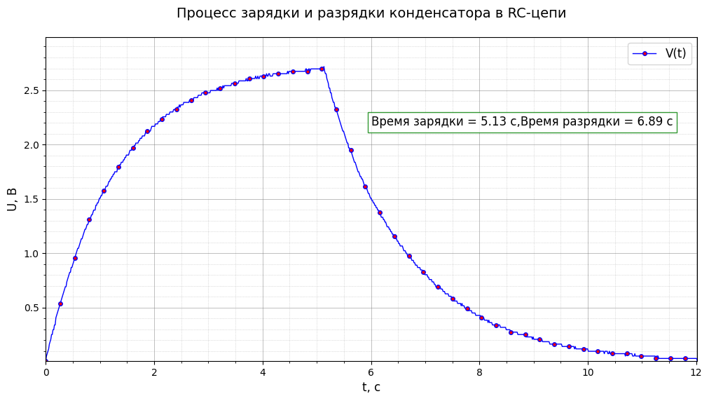
Рисунок 3: график зависимости U(t)

Результаты
Исследовали процесс зарядки и разрядки конденсатора с помощью RC-цепи ( экспериментальные графики напряжения продемонстрировали экспоненциальный характер процессов (формулы 1 и 2)) и автоматизированных измерений, освоили программирование скрипта, анализ и обработку полученных данных (рисунок 3). В ходе работы мы ознакомились с устройством и работой ЦАП и АЦП.

